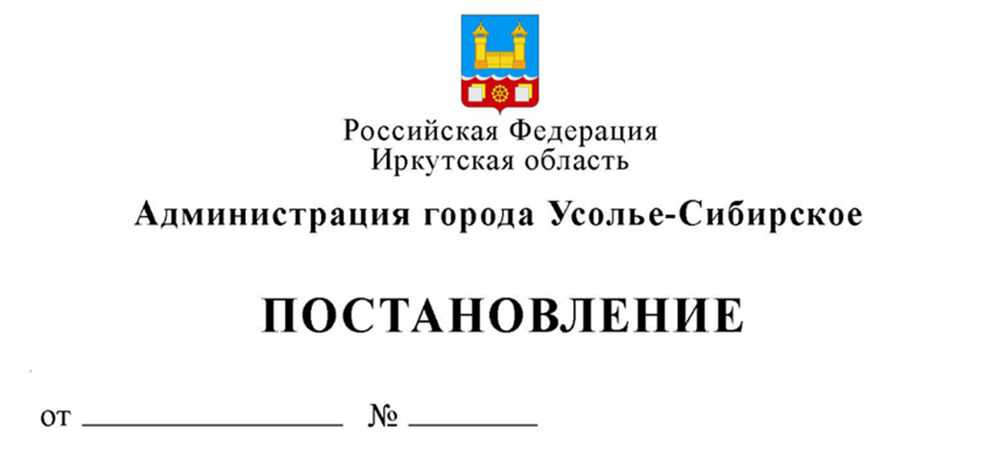
О порядке организации и проведения
открытого голосования по
общественным территориям
муниципального образования
«город Усолье-Сибирское»

Руководствуясь статьей 33 Федерального закона от 06.10.2003 №131-ФЗ «Об общих принципах организации местного самоуправления в Российской Федерации», статьей 28, 55 Устава муниципального образования «город Усолье-Сибирское», администрация города Усолье-Сибирское,

ПОСТАНОВЛЯЕТ:

1. Утвердить:
1.1. Порядок организации и проведения процедуры голосования по общественным территориям муниципального образования «город Усолье-Сибирское», подлежащих в первоочередном порядке благоустройству в соответствии с муниципальной программой города Усолье-Сибирское «Формирование современной городской среды» на 2018 - 2022 годы (приложение № 1).
1.2. Форму итогового протокола общественной комиссии об итогах голосования по общественным территориям муниципального образования «город Усолье-Сибирское» (приложение № 2).
1.3. Форму бюллетеня для голосования по общественным территориям муниципального образования «город Усолье-Сибирское» (приложение № 3).
2. Отменить постановление администрации города Усолье-Сибирское от 29.12.2017 № 2918 «О порядке организации и проведения открытого голосования по общественным территориям муниципального образования «город Усолье-Сибирское»».
3. Опубликовать настоящее постановление в газете «Официальное Усолье» и разместить на официальном сайте администрации города Усолье-Сибирское в информационно-телекоммуникационной сети «Интернет».
4. Контроль за исполнением настоящего постановления возложить на заместителя мэра - председателя комитета по городскому хозяйству администрации города Усолье-Сибирское Шаипову Л.Р.

Мэр города М.В. Торопкин

Подготовил:
О.С.Бортникова

Согласовано:
Заместитель мэра города-
председатель комитета по городскому хозяйству
администрации города Усолье-Сибирское Л.Р. Шаипова

Начальник отдела по жизнеобеспечению города
комитета по городскому хозяйству
администрации города Усолье-Сибирское Е.С.Бондарчук

Начальник юридического отдела
администрации города Усолье-Сибирское Е.М. Поцелуйко

Приложение №1 к постановлению администрации города Усолье-Сибирское от________2019 г. №______

Порядок
организации и проведения процедуры открытого голосования по общественным территориям муниципального образования «город Усолье-Сибирское», подлежащих в первоочередном порядке благоустройству в соответствии с муниципальной программой города Усолье-Сибирское «Формирование современной городской среды» на 2018 - 2022 годы

1. Голосование по проектам благоустройства общественных территорий города Усолье-Сибирское, подлежащих в первоочередном порядке благоустройству в соответствии с муниципальной программой города Усолье-Сибирское «Формирование современной городской среды» на 2018 - 2022 годы (далее – «голосование по общественным территориям», «голосование») проводится в целях определения общественных территорий, подлежащих в первоочередном порядке благоустройству.
2. Решение о назначении голосования по общественным территориям принимается мэром города Усолье-Сибирское на основании принятого решения общественной комиссии по отбору проектов.
Голосование проводится не позднее 7 (семи) рабочих дней после истечения срока, предоставленного всем заинтересованным лицами (представители органов власти, местного самоуправления, бизнеса, общественных объединений, физические лица, заинтересованные в проекте благоустройства и готовые участвовать в его реализации) для ознакомления с дизайн-проектами благоустройства общественных территорий, отобранных для голосования.
3. В постановлении администрации города Усолье-Сибирское о назначении голосования по общественным территориям устанавливаются следующие сведения:
1) дата и время проведения голосования;
2) места проведения голосования;
3) перечень общественных территорий, представленных на голосование;
4) порядок определения победителя по итогам голосования
5) иные сведения, необходимые для проведения голосования.
4. Решение о назначении голосования подлежит опубликованию (обнародованию) в порядке, установленном для официального опубликования (обнародования) муниципальных правовых актов, и размещению на официальном сайте города Усолье-Сибирское в информационно-телекоммуникационной сети «Интернет» не менее чем за 15 рабочих дней до дня его проведения.
5. Проведение голосования организует и обеспечивает общественная комиссия для организации общественного обсуждения проекта муниципальной программы города Усолье-Сибирское «Формирование современной городской среды» на 2018-2022 годы, состав которой утвержден постановлением администрации города Усолье-Сибирское от 26.10.2017 г. №2327.
Общественная комиссия:
1) обеспечивает изготовление бюллетеней для проведения голосования (бюллетени листы печатаются на русском языке, наименования общественных территорий размещаются в бюллетене в алфавитном порядке);
2) рассматривает обращения граждан по вопросам, связанным с проведением голосования;
3) принимает решение по отбору проектов, являющимся основанием для принятия решения о назначении голосования установленного пунктом 2 настоящего Порядка.
6. Голосование по общественным территориям проводится путем открытого голосования.
Члены общественной комиссии составляют список граждан, пришедших на счетный участок (далее – список).
В список включаются граждане Российской Федерации, достигшие 14-летнего возраста и имеющие место жительство на территории города Усолье-Сибирское (далее – участник голосования). В списке рекомендуется указывать фамилию, имя и отчество участника голосования, серию и номер паспорта (реквизиты иного документа) участника голосования.
В списке могут быть также предусмотрены, в том числе:
- графа для проставления участником голосования подписи за полученный им бюллетень;
- графа «Согласие на обработку персональных данных» для проставления участником голосования подписи о согласии участника голосования на обработку его персональных данных в соответствии с Федеральным законом от 27.07.2006 г. № 152-ФЗ «О персональных данных»;
- графа для проставления подписи члена общественной комиссии, выдавшего бюллетень участнику голосования.
Участники голосования участвуют в голосовании непосредственно. Каждый участник голосования имеет один голос.
Голосование проводится путем внесения участником голосования в бюллетень любого знака в квадрат (квадраты), относящийся (относящиеся) к общественной территории (общественным территориям), в пользу которой (которых) сделан выбор.
Участник голосования имеет право отметить в бюллетене любое количество проектов, но не более чем два проекта.
Голосование по общественным территориям является рейтинговым.
7. Для получения бюллетеня участник голосования предъявляет паспорт гражданина Российской Федерации или иной документ и ставит подпись в списке за получение бюллетеня, а также расписывается в подтверждении согласия на обработку персональных данных.
После этого в списке расписывается член общественной комиссии, выдавший участнику голосования бюллетень.
Член общественной комиссии разъясняет участнику голосования порядок заполнения бюллетеня. При этом участнику голосования разъясняется, что он имеет право проголосовать не более, чем за 2 (две) общественных территорий.
Участник голосования ставит любой знак (знаки) в квадрате (квадратах) напротив общественной территории (общественных территорий), за которую (которые) он собирается голосовать.
После заполнения бюллетеня участник голосования отдает заполненный бюллетень члену общественной комиссии, у которого он получил указанный бюллетень.
По окончании голосования все заполненные бюллетени передаются председателю общественной комиссии, который несет ответственность за сохранность заполненных бюллетеней.
8. Граждане и организации вправе самостоятельно проводить агитацию в поддержку общественной территории, определяя ее содержание, формы и методы, в том числе с учетом рекомендаций администрации города Усолье-Сибирское.
Агитационный период начинается со дня опубликования в средствах массовой информации постановления администрации города Усолье-Сибирское о назначении голосования.
9. Подсчет голосов участников голосования осуществляется открыто и гласно и начинается сразу после окончания времени голосования.
Председатель общественной комиссии обеспечивает порядок при подсчете голосов.
10. Перед непосредственным подсчетом голосов все собранные заполненные бюллетени передаются председателю общественной комиссии. При этом фиксируется общее количество участников голосования, принявших участие в голосовании.
При непосредственном подсчете голосов данные, содержащиеся в бюллетенях, оглашаются и заносятся в специальную таблицу, которая содержит перечень всех общественных территорий, представленных в бюллетенях, после чего суммируются.
11. При равенстве количества голосов, отданных участниками голосования за две или несколько общественных территории, приоритет отдается общественной территории, заявка на включение которой в голосование поступила раньше.
12. Итоговый протокол общественной комиссии подписывается всеми присутствующими членами общественной комиссии.
13. Жалобы, обращения, связанные с проведением голосования, подаются в общественную комиссию. Комиссия регистрирует жалобы, обращения и рассматривает их на своем заседании в течение десяти дней – в период подготовки к голосованию, а в день голосования – непосредственно в день обращения. По итогам рассмотрения жалобы, обращения заявителю направляется ответ в письменной форме за подписью председателя общественной комиссии.
14. В итоговом протоколе общественной комиссии об итогах голосования указываются:
1) число граждан, принявших участие в голосовании;
2) результаты голосования (итоги голосования) в виде рейтинговой таблицы общественных территорий, вынесенных на голосование, составленной исходя из количества голосов участников голосования, отданных за каждую территорию;
3) иные данные по усмотрению соответствующей комиссии.
15. Установление итогов голосования общественной комиссией производится не позднее, чем через 5 (пять) дня со дня проведения голосования.
16. Итоговый протокол общественной комиссии печатается на листах формата A4. Каждый лист итогового протокола должен быть пронумерован, подписан всеми присутствующими членами общественной комиссии, заверен печатью администрации города Усолье-Сибирское и содержать дату и время подписания протокола, составляется в двух экземплярах. Время подписания протокола, указанное на каждом листе, должно быть одинаковым.
17. Сведения об итогах голосования подлежат официальному опубликованию (обнародованию) в порядке, установленном для официального опубликования (обнародования) муниципальных правовых актов, и размещаются на официальном сайте администрации города Усолье-Сибирское и в информационно-телекоммуникационной сети «Интернет».

Мэр города М.В. Торопкин
Приложение №2 к постановлению администрации города Усолье-Сибирское от________2018 г. №______

Форма
итогового протокола общественной комиссии об итогах голосования по общественным территориям муниципального образования «город Усолье-Сибирское»

Экземпляр № ______

Голосование по проектам благоустройства общественных территорий муниципального образования «город Усолье-Сибирское», подлежащих в первоочередном порядке благоустройству в соответствии с муниципальной программой города Усолье-Сибирское «Формирование современной городской среды» на 2018 - 2022 годы

«___» _________ 20__ года

ИТОГОВЫЙ ПРОТОКОЛ
Общественной комиссии
об итогах голосования

1. Число граждан, внесенных в списки цифрами прописью
голосования на момент окончания
голосования

2. Число бюллетеней, цифрами прописью
выданных общественной комиссией гражданам
в день голосования

3. Число погашенных цифрами прописью
бюллетеней

4. Число бюллетеней, цифрами прописью
содержащихся в ящиках для
голосования

5. Число недействительных цифрами прописью
бюллетеней

6. Число действительных цифрами прописью
бюллетеней
7. Наименование общественных территорий

<№ строки> Наименование общественной территории <Количество голосов> (цифрами/прописью)
<№ строки> Наименование общественной территории <Количество голосов> (цифрами/прописью)
<№ строки> Наименование общественной территории <Количество голосов> (цифрами/прописью)
<№ строки> Наименование общественной территории <Количество голосов> (цифрами/прописью)
<№ строки> Наименование общественной территории <Количество голосов> (цифрами/прописью)
<№ строки> Наименование общественной территории <Количество голосов> (цифрами/прописью)

Председатель общественной
комиссии ____________ _________________
(ФИО) (подпись)
Секретарь общественной
комиссии ____________ _________________
(ФИО) (подпись)
Члены общественной комиссии:
____________ _________________
____________ _________________
____________ _________________
____________ _________________
____________ _________________
____________ _________________
____________ _________________

Протокол подписан «__» ____ 20__ года в ____ часов ____ минут

Приложение №3
к постановлению администрации города Усолье-Сибирское от________2018 г. №______

БЮЛЛЕТЕНЬ
для голосования по
выбору общественных территорий, подлежащих включению в первоочередном порядке в муниципальную программу "Формирование комфортной среды на 2018-2022"
города Усолье-Сибирское
«____» __________ 20 года

РАЗЪЯСНЕНИЕ О ПОРЯДКЕ ЗАПОЛНЕНИЯ БЮЛЛЕТЕНЯ
Поставьте любые знаки (знак) в пустых квадратах (квадрате) справа от наименования общественной территории (общественных территорий) не более чем (_______) общественных территорий, в пользу которых сделан выбор.
Бюллетень, в котором знаки проставлены более чем в (______) квадратах либо бюллетень, в котором знаки (знак) не проставлены ни в одном из квадратов - считаются недействительными.

НАИМЕНОВАНИЕ  ОБЩЕСТВЕННОЙ ТЕРРИТОРИИ | КРАТКОЕ ОПИСАНИЕ ОБЩЕСТВЕННОЙ ТЕРРИТОРИИ.
НАИМЕНОВАНИЕ  ОБЩЕСТВЕННОЙ ТЕРРИТОРИИ | КРАТКОЕ ОПИСАНИЕ ОБЩЕСТВЕННОЙ ТЕРРИТОРИИ.
НАИМЕНОВАНИЕ  ОБЩЕСТВЕННОЙ ТЕРРИТОРИИ | КРАТКОЕ ОПИСАНИЕ ОБЩЕСТВЕННОЙ ТЕРРИТОРИИ.

